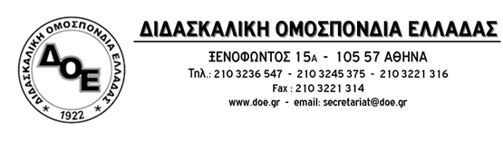
Αριθμ.Πρωτ. 161 | Αθήνα 20/10/2019  Προς  Συλλόγους Εκπαιδευτικών Π.Ε.

Θέμα : Για την επίθεση σε εκπαιδευτικό στη Νέα Χώρα Χανίων

Με έκπληξη και οργή ενημερωθήκαμε από το Δ.Σ. του Συλλόγου Εκπαιδευτικών Πρωτοβάθμιας Εκπαίδευσης Χανίων ότι εκπαιδευτικός, κατά την προβλεπόμενη ώρα αποχώρησης των μαθητών με το πέρας του ολοήμερου προγράμματος, δέχτηκε επίθεση από γονέα μαθητή με αποτέλεσμα να τραυματιστεί σοβαρά και να διακομισθεί στο νοσοκομείο Χανίων ενώ η αστυνομία προχώρησε στη σύλληψη του πατέρα.
Το Δ.Σ. της Δ.Ο.Ε. καταδικάζει την επίθεση προς την εκπαιδευτικό που σημειώθηκε, όπως αναφέρει ο τοπικός Σύλλογος, έπειτα από καυγά που είχε ο πατέρας με τη μητέρα μαθητή στον προαύλιο χώρο του σχολείου και εκφράζει τη συμπαράστασή του στη συνάδελφο.
Το εξαιρετικά ανησυχητικό περιστατικό βίας διαταράσσει το παιδαγωγικό κλίμα της σχολικής μονάδας ανεπανόρθωτα, επηρεάζει αρνητικά τους μικρούς μαθητές, δυναμιτίζει το απαραίτητο, για την προστασία του δημόσιου χαρακτήρα του σχολείου, μέτωπο ενότητας μεταξύ γονέων κι εκπαιδευτικών και αναδεικνύει, για μια ακόμη φορά, την επιτακτική ανάγκη της θεσμοθέτησης από την πολιτεία ενός νομικού πλαισίου προστασίας των εκπαιδευτικών λειτουργών από τις κάθε είδους επιθετικές ενέργειες κακοπροαίρετων και εμπαθών, κάτι που το Δ.Σ. της Δ.Ο.Ε. έχει ζητήσει (και με την κατάθεση προτάσεων νόμου) δίχως ανταπόκριση.
Το Δ.Σ. της Δ.Ο.Ε., ανταποκρινόμενο στο αίτημα του Συλλόγου Εκπαιδευτικών Πρωτοβάθμιας Εκπαίδευσης Χανίων, κηρύσσει 3ωρη στάση εργασίας τη Δευτέρα 21-10-2019 από ώρα 11 π.μ. έως 2 μ.μ. ώστε να διευκολυνθεί η συμμετοχή των συναδέλφων στην παράσταση διαμαρτυρίας που πραγματοποιείται στις 12μ.μ. στο Δικαστικό Μέγαρο Χανίων.

